# 欣捷瀚海开发工具参考

1. 开发环境 windows64位
2. 开发工具 intellij idea
3. jdk1.8（必须1.8以上版本）
4. 数据库 mysql
5. 源码管理 gitblit
6. 服务器 tomcat 8
7. maven

如何配置maven 阿里云仓库

<mirror>  
<id>alimaven</id>  
<name>aliyun maven</name>  
<url>IMG_256http://maven.aliyun.com/nexus/content/groups/public/</url>  
<mirrorOf>central</mirrorOf>   
</mirror>

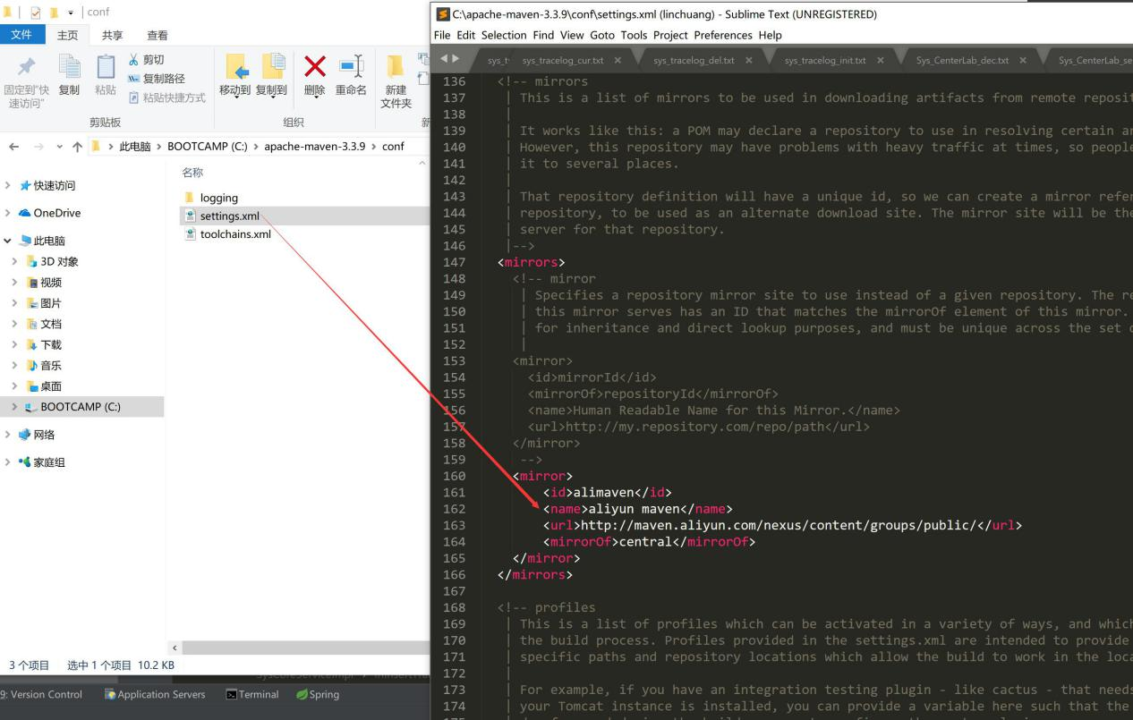

1. 项目所用依赖模块

lombok 插件，安装方法 HTTP://www.jianshu.com/p/365ea41b3573

9.redis和mongodb非关系型数据库